这是一个测试文件

点击查看视频

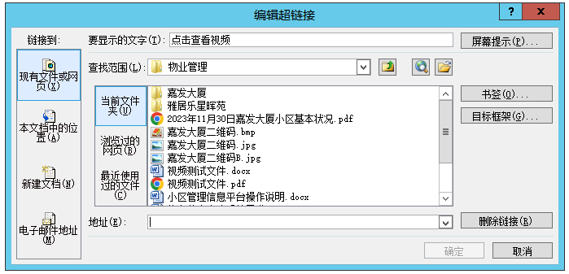

超链接地址按下列格式填写：
http://webvote.shsyzxzx.sh.cn/mobileVote/vote_video_h5.aspx?src=http://www.shsyzxzx.sh.cn/userfiles/media/yunhui.mp4

scr=视频文件地址

